[中山大学肿瘤防治中心邓务国团队多篇论文图片遭质疑，核查承诺何时兑现？](https://mp.weixin.qq.com/s?__biz=Mzk3NTEwMTE3OA==&mid=2247485002&idx=1&sn=52246d81e5ca85cd928fca38fc32dab7&chksm=c55d174be348986edf5f71ff3c96b1d9d837116c92ff9122db075f6a985d2b476041bf0c842c&scene=126&sessionid=1742825528)

[学术荟萃](javascript:void(0);)2025-03-24 20:17:00山东

在PubPeer平台上，能检索到18篇针对Wuguo Deng所发表论文的质疑内容，这些质疑均围绕图片重复问题展开。面对质疑，作者给出的标准回应为“将对原始数据进行核查，并视情况作出更正” 。

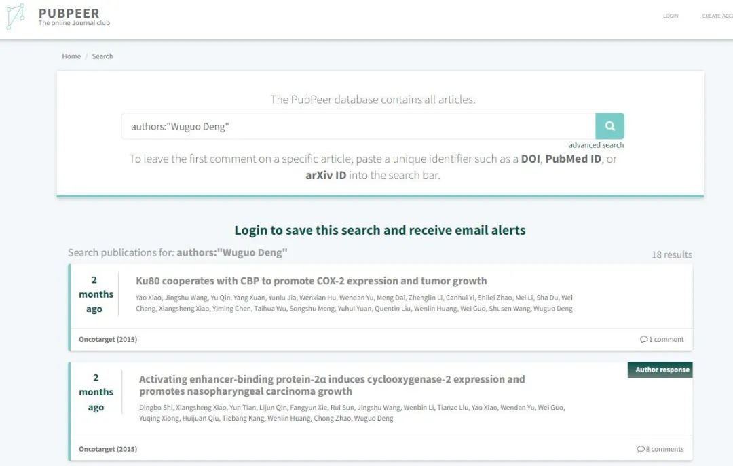

**Part.1**



**论文简介**

**标题：Berberine Targets AP-2/hTERT, NF-κB/COX-2, HIF-1α/VEGF and Cytochrome-c/Caspase Signaling to Suppress Human Cancer Cell Growth**

**日期：**2013年7月15日

**单位与作者：**中山大学肿瘤防治中心(华南恶性肿瘤防治全国重点实验室)Lingyi Fu、Shusen Wang(通讯作者 音译 王树森）、Wuguo Deng(通讯作者 音译 邓务国）

期刊：***PLoS ONE***

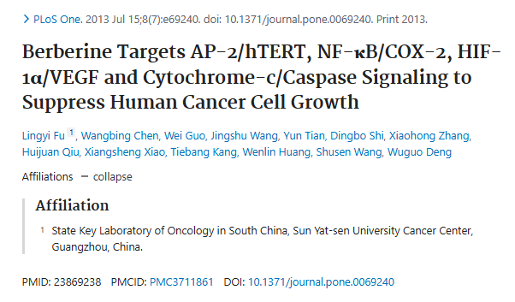

**Part.2**



**图像重复问题**

**#1 图 1B 包含两张似乎重叠的图像，有明显的图像处理。**

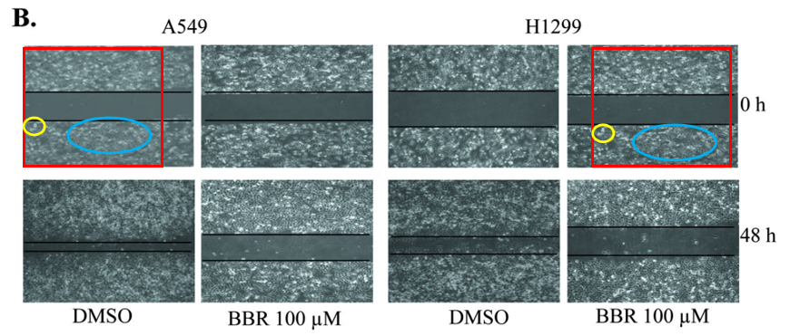

**#2 图6B似乎经过PS处理。**

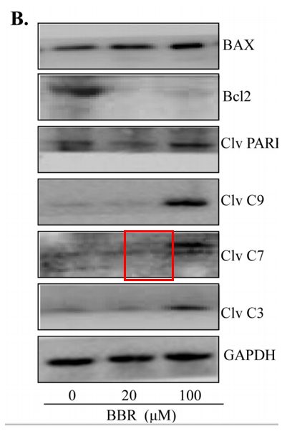

**#3 图1A中的图像似乎与另一张图像重叠，但它们的描述似乎不同。**

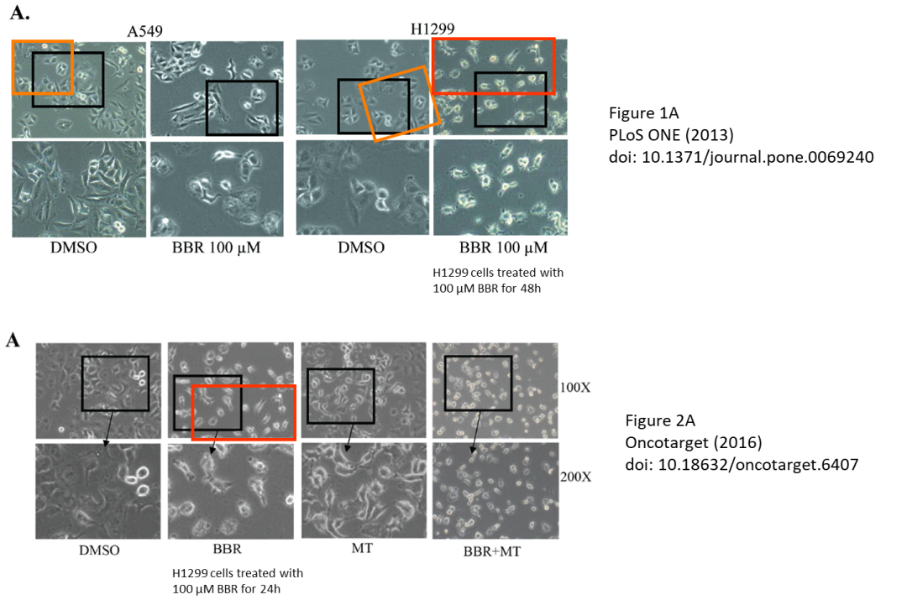

**#4 图2B与另外一篇论文的图1C出现重复。**

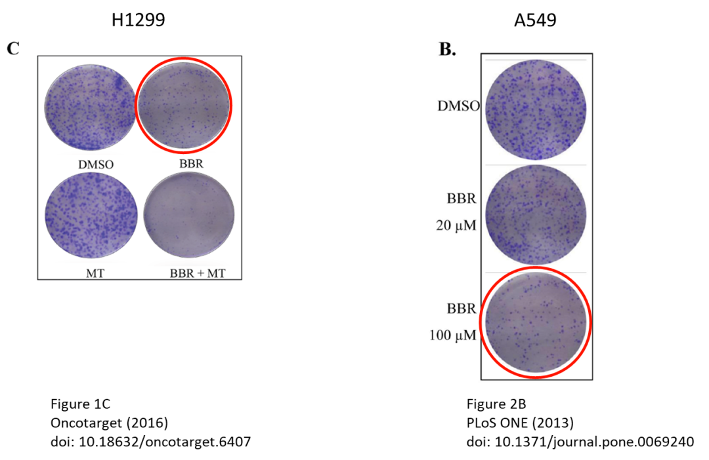

**#5 图4A和图5C出现重复。**

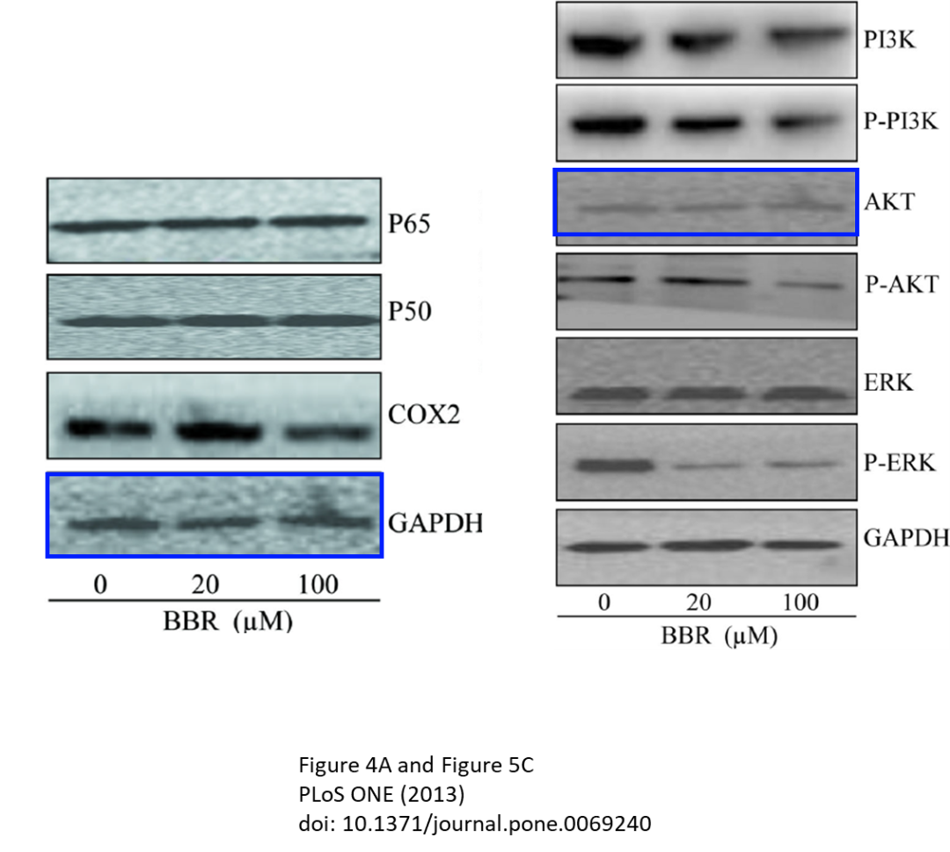

**通讯作者邓务国在2024年8月回应：**我们非常感谢Lecithocera错误地指出了这种重复使用。我们将仔细检查本研究的原始数据，并为期刊提供相关的精确图像以纠正此错误。同时，我们向读者和日记带来的不便而表示歉意。

**以上是2025年最新质疑：**

**Part.3**



**论文简介**

**标题：Activating enhancer-binding protein-2α induces cyclooxygenase-2 expression and promotes nasopharyngeal carcinoma growth**

**日期：**2014年12月13日

**单位与作者：**中山大学肿瘤防治中心(华南恶性肿瘤防治全国重点实验室) Dingbo Shi, Xiangsheng Xiao, Yun Tian、Chong Zhao(通讯作者 音译 赵充）、Wuguo Deng(通讯作者 音译 邓务国）

期刊：***Oncotarget***

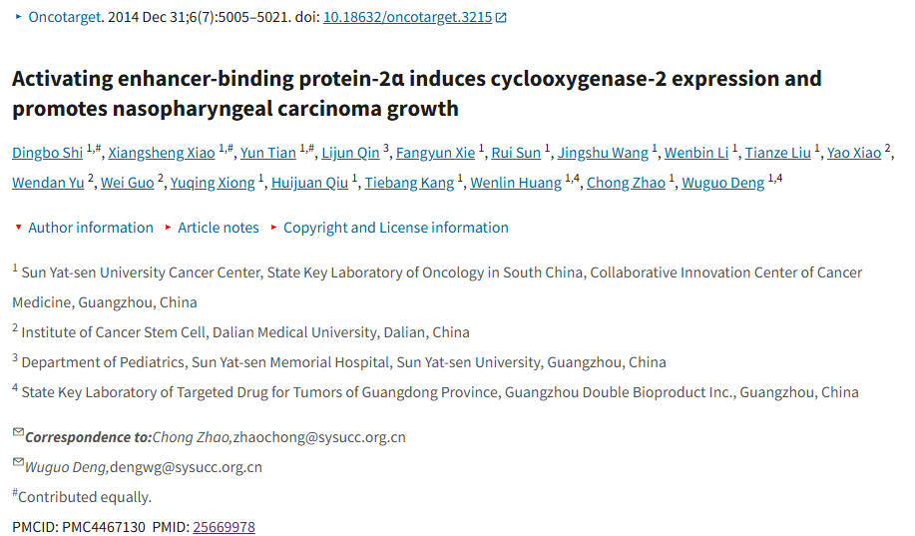

**Part.4**



**图像重复问题**

**#1 图1B：显微照片复制 （ANT）。**

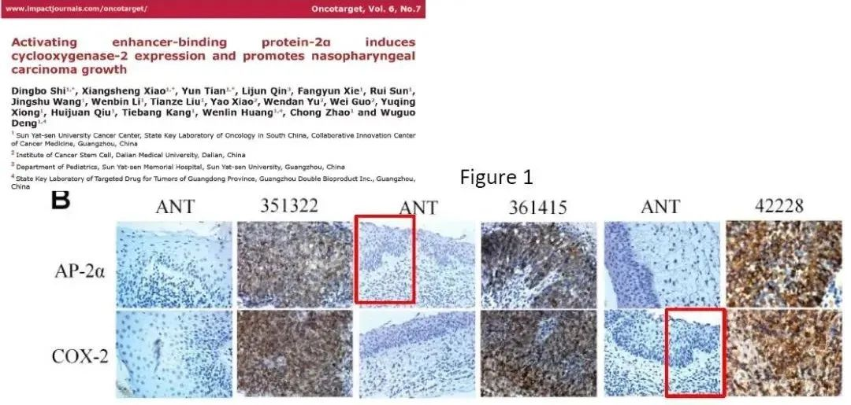

**#2 图1A中，凝胶切片的一部分在经过处理后似乎被用于不同的条件。根据期刊编辑部的说法，该期刊订阅了 PubPeer Dashboard，因此不清楚为什么上述问题之前没有得到解决。难道期刊没有审查所有 PubPeer 关注的问题？**

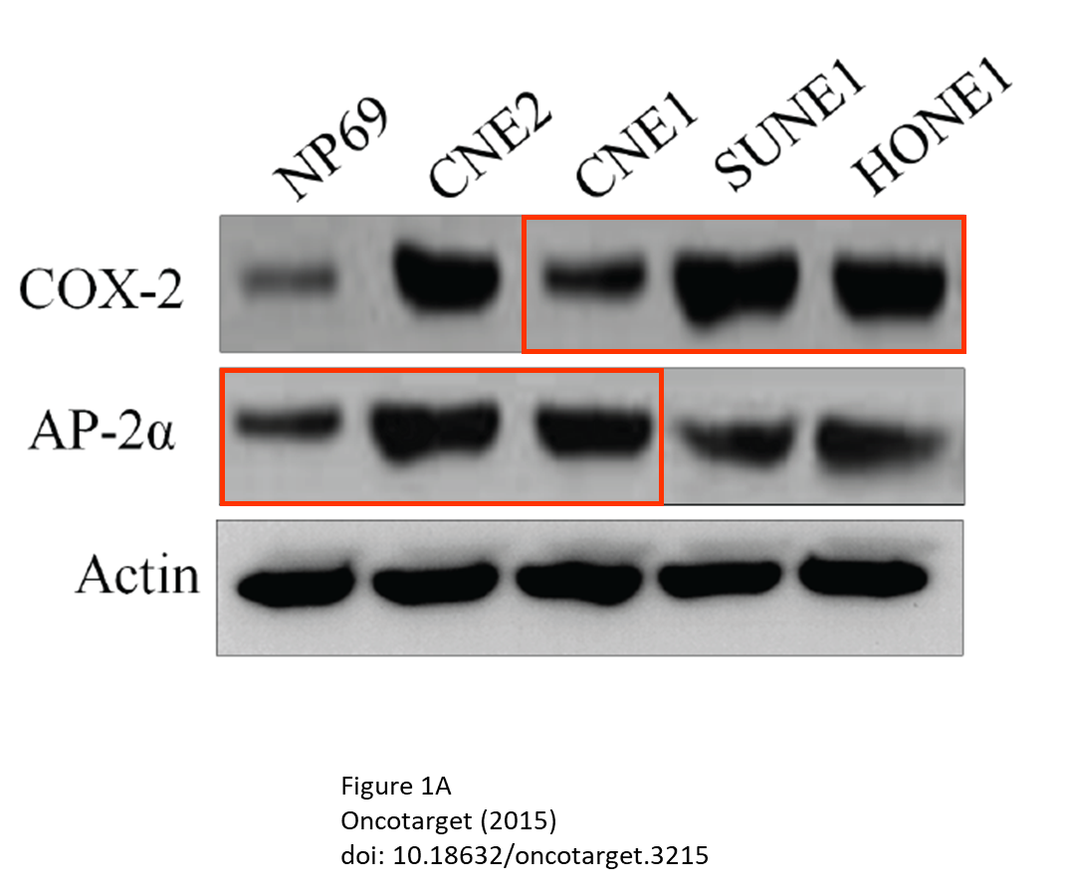

**#3 图2B中也存在类似的问题。**

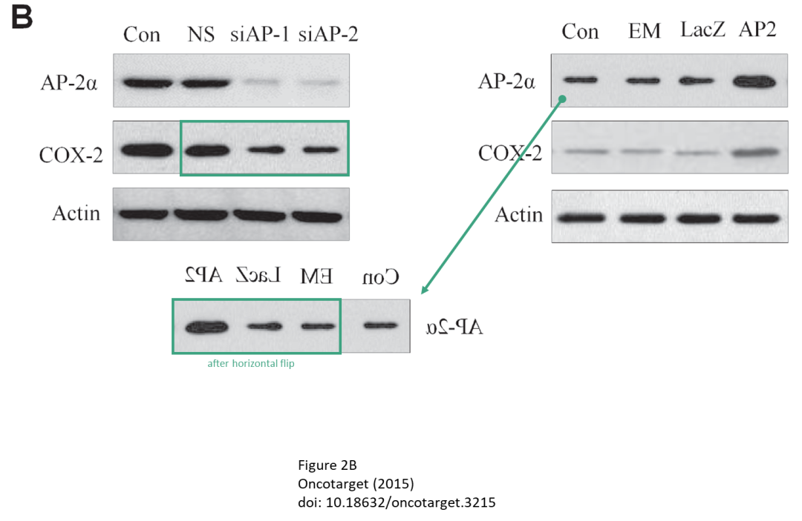

**#4 图6C和图6D中的凝胶切片似乎是同一印迹的不同曝光，其中一个垂直翻转。**

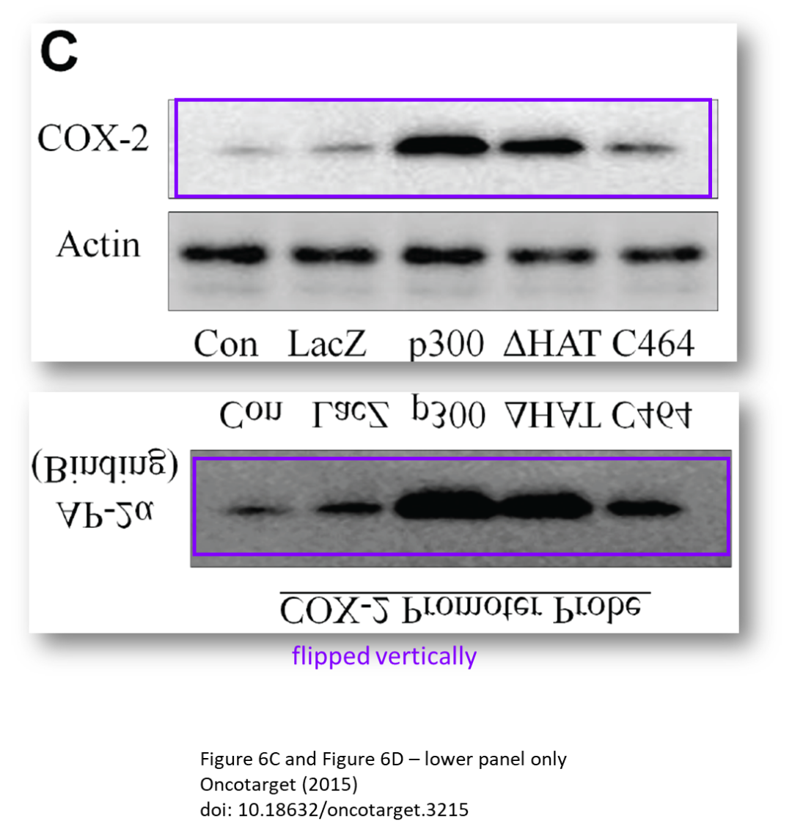

**作者回应：**我们将仔细核对这项研究的原始数据，并向期刊提供相关的精确图片，以纠正这一错误。同时，我们对此事给读者和期刊带来的不便表示歉意。

**#5 图1B和另外一篇2015年的文章重的图4C预期的要相似得多。**

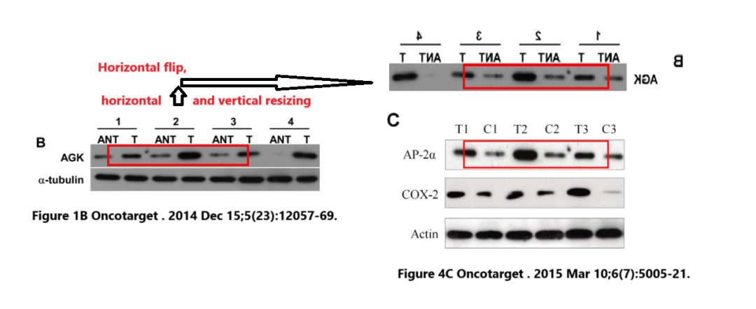

**Part.5**



**论文简介**

**标题：Berberine Targets AP-2/hTERT, NF-κB/COX-2, HIF-1α/VEGF and Cytochrome-c/Caspase Signaling to Suppress Human Cancer Cell Growth**

**日期：**2013年7月15日

**单位与作者：**中山大学肿瘤防治中心(华南恶性肿瘤防治全国重点实验室)Lingyi Fu、Shusen Wang(通讯作者 音译 王树森）、Wuguo Deng(通讯作者 音译 邓务国）

期刊：***PLoS ONE***



**Part.6**



**图像重复问题**

**#1 图2E与图3D出现明显重复。**

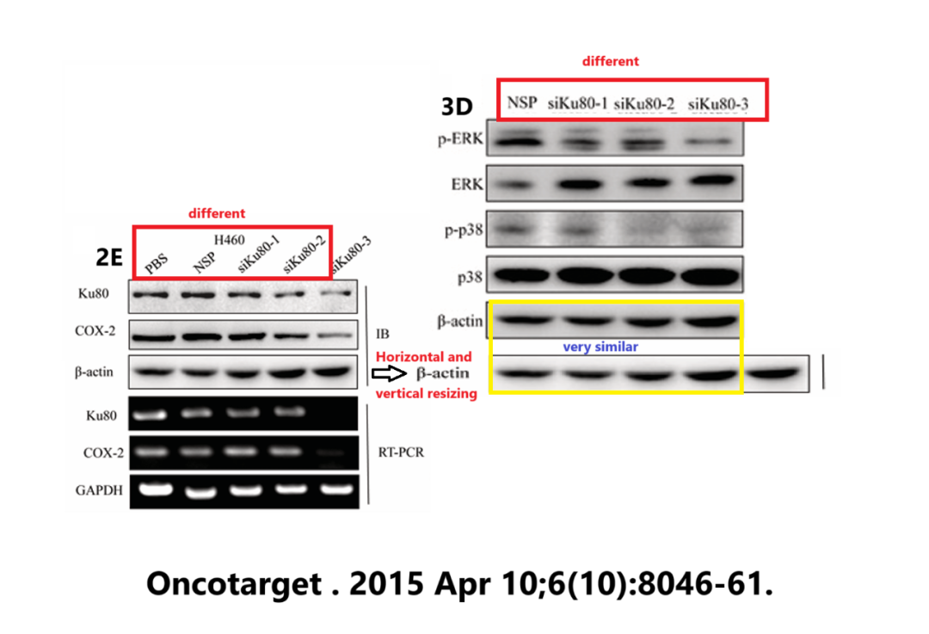

**作者暂未有任何回应。**

**论文一 基金支持：**

* 国家自然科学基金（81071687，81272195）
* 国家 “863 ”计划（SS2012AA020403）
* 教育部博士点基金（20110171110077）
* 华南肿瘤学国家重点实验室的资助

**论文二 基金支持：**

* 中国国家自然科学基金 （81272195， 81472178， 81402254， 81372133）
* 国家“863 计划” （SS2012AA020403）
* 国家“973 计划” （2014CB542005）
* 华南肿瘤学国家重点实验室的资助

**论文三 基金支持：**

* 国家自然科学基金（81272896 SW、81301721 WG、81470337 YC、81372133 XX、81472178 WD、81272195 WD）
* 国家 “973计划”（2014CB542005）
* 辽宁省教育厅 “攀登学者计划 ”
* 辽宁省自然科学基金

**参考信息：**

https://pubpeer.com/publications/9BEFCEF49CF9ED9A0743B3DB7850AD#5

https://pubmed.ncbi.nlm.nih.gov/23869238/

https://pmc.ncbi.nlm.nih.gov/articles/PMC4480734/

https://pubpeer.com/publications/D36D6ADC9F47063E7555498016F0FD#

https://pubpeer.com/publications/6045E6E140A3A98AA07FAC165CDEB7#8https://pmc.ncbi.nlm.nih.gov/articles/PMC4467130/